Top of Form

Bộ nhớ ảo (Virtual Memory) là gì?*

1 point

vùng nhớ chứa giá trị các biến số trong khi bộ nhớ chính chứa lệnh.

vùng nhớ chứa những phần của tiến trình chưa được nạp vào bộ nhớ chính.

vùng nhớ mở rộng của bộ nhớ chính nhằm gia tăng kích thước bộ nhớ.

là một bản sao chép của bộ nhớ chính nhằm mục đích chia sẻ.

Phân trang theo yêu cầu (Demand Paging) hoạt động ra sao?*

1 point

Chia tiến trình thành các khối nhớ kích thước tuỳ ý để tối ưu dung lượng.

Tất cả mã nguồn của tiến trình cần được nạp và bộ nhớ khi bắt đầu chạy.

Khi người dùng yêu cầu thì hệ thống mới tiến hành phân trang.

Hệ thống có thể chỉ nạp những trang cần thiết vào khung trang.

Kích thước 1 trang (page size) trong hệ điều hành Windows là bao nhiêu?*

1 point

1 MB.

2 KB.

4 KB.

32 MB.

Bất thường Belady nói đến số lỗi trang tăng khi cấp thêm khung trang xảy ra với các giải thuật nào?*

1 point

LFU và LRU.

Tất cả giải thuật.

LRU và OPT.

Chỉ có FIFO.

Copy-on-write (Sao chép khi ghi) là nguyên tắc gì?*

1 point

Tiến trình cha và con chia sẻ các trang trong bộ nhớ cho đến khi có thao tác cập nhật.

Tiến trình cha được quyền ghi lên các trang chia sẻ trong khi tiến trình con chỉ được đọc.

Bảo mật thông tin khi gửi và nhận thông điệp giữa các tiến trình.

Tiến trình con được cấp phát mới các trang trong bộ nhớ và nó sao chép lại từ tiến trình cha.

Nguyên tắc thay thế trang địa phương (Local Replacement) là gì?*

1 point

Khi thay thế trang, trang nạn nhân được tìm trong phạm vi các khung đã cấp cho tiến trình đó.

Khi thay thế trang, trang nạn nhân được tìm trong phạm vi các khung lân cận nhau.

Khi thay thế trang, trang nạn nhân được tìm trong phạm vi các khung đang ở gần con trỏ.

Khi thay thế trang, trang nạn nhân được tìm trong phạm vi các khung có trong bộ nhớ chính

Trong cơ chế phân trang bộ nhớ của hệ điều hành, khái niệm trang (Page) là gì?*

1 point

Kích thước của một tiến trình cơ bản nhất trong hệ thống.

Đơn vị phân hoạch trong không gian tiến trình.

Dung lượng nhớ lớn nhất mà một tiến trình có thể xin cấp phát.

Đơn vị phân hoạch trong không gian bộ nhớ vật lý.

Thông tin chứa trong Bảng phân trang là dùng để:*

1 point

Lưu số trang của tiến trình đang hoạt động trong bộ nhớ chính.

Cho biết thông tin các tiến trình có bao nhiêu trang.

Lưu thông tin vị trí nạp các trang của tiến trình trong bộ nhớ chính.

Lưu số trang hợp lệ của tiến trình đã được cấp phát trước đó.

Cho mô hình cấp phát bộ nhớ liên tục như sau. Khi tiến trình B được xử lý trong CPU thì giá trị thanh ghi Base là bao nhiêu?*

1 point

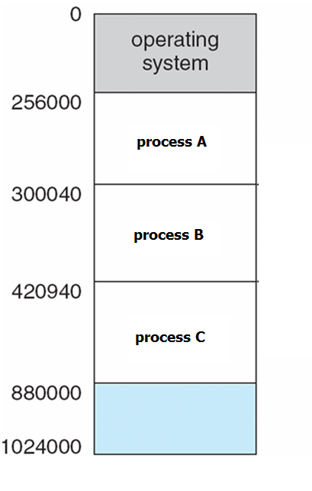

Base = 300040;

Base = 256000;

Base = 300039;

Base = 044040;

Kích thước 1 trang (page size) trong hệ điều hành Windows là bao nhiêu?*

1 point

2 KB.

4 KB.

1 MB.

32 MB.

Hệ điều hành Windows sử dụng phương pháp cấp phát bộ nhớ nào?*

1 point

Phân đoạn.

Liên tục.

Phân trang.

Phân vùng.

Hệ điều hành lưu trữ và cập nhật bảng phân trang cho đối tượng nào sau đây?*

1 point

mỗi tiến trình

mỗi câu lệnh

mỗi tiểu trình

mỗi địa chỉ

Hiện tượng “Phân mảnh nội” xảy ra với những vùng trống bộ nhớ nào?*

1 point

Tất cả vùng trống chưa sử dụng trong bộ nhớ chính.

Sinh ra do sự thay đổi số lượng biến số của tiến trình theo thời gian.

Thừa ra do hệ điều hành cấp phát nhiều hơn yêu cầu.

Thừa ra do tiến trình xin cấp phát nhiều hơn nhu cầu thật sự.

Với thanh ghi tái định vị (base) và thanh ghi giới hạn (limit), mỗi địa chỉ luận lý (logical address) phải có giá trị như thế nào với giá trị thanh ghi limit?*

1 point

nhỏ hơn hoặc bằng

nhỏ hơn

lớn hơn

bằng nhau

Thời điểm nào có thể “ánh xạ” địa chỉ chương trình vào địa chỉ bộ nhớ vật lý?*

1 point

Compile, Load, Swapping.

Compile, Running, Waiting.

Implement, Compile, Excution.

Compile, Load, Excution.

Cấp phát bộ nhớ theo phương pháp “Phân trang” có đặc trưng nào sau đây?*

1 point

Tiến trình được cấp phát đủ số khung trang mà tiến trình đó yêu cầu.

Một trang có kích thước đủ để chứa toàn bộ kích thước của tiến trình.

Kích thước một trang (page) và một khung trang (frame) bằng nhau.

Bộ nhớ được phân thành các khung trang có nhiều loại kích thước.

Submit

Clear form

Bottom of Form

This form was created inside of Ton Duc Thang University. [Report Abuse](https://docs.google.com/forms/u/2/d/e/1FAIpQLSdEmNoit7AF4W-jffgdB9UnCQDPKF76kr5DpMSDF-_oggHXgw/reportabuse?source=https://docs.google.com/forms/d/e/1FAIpQLSdEmNoit7AF4W-jffgdB9UnCQDPKF76kr5DpMSDF-_oggHXgw/viewform?hr_submission%3DChkIzaLRpfgLEhAI7f6N9_EOEgcImoCIzsINEAE)

[Forms](https://www.google.com/forms/about/?utm_source=product&utm_medium=forms_logo&utm_campaign=forms)